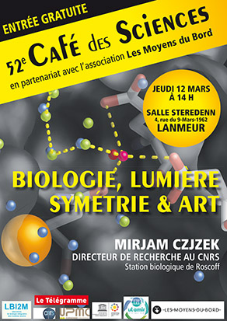

Café des sciences
Adresse postale : Robert Bellé
44, rue de Kerloscant, 29670 TAULÉ
e-mail : belle@sb-roscoff.fr
http://www.cafe-des-sciences.fr
Tel : 02 98 61 55 46

Les Moyens du Bord
Virginie Peronne
Manufacture des Tabacs, Cour des artistes
41, quai du Léon, 29600 MORLAIX
e-mail : lesmoyensdubord.mdb@gmail.com
http://lesmoyensdubord.wordpress.com/

e-mail : belle@sb-roscoff.fr

52e séance du Café des Sciences
en partenariat avec l’association les Moyens du Bord

Biologie, lumière, symétrie et art
Par Mirjam Czjzek, directeur de recherche au CNRS

Le 12 mars 2015 à 14 h précises
LANMEUR, salle Steredenn, 4, rue du 19-Mars-1962

Le Café des sciences, dirigé par le Professeur Robert Bellé, est associé à l’unité de recherche "Laboratoire de biologie intégrative des modèles marins" de l'université Pierre et Marie Curie (UPMC) et du Centre national de la recherche scientifique (CNRS).
La 52e séance présente l’originalité d’être organisée dans le cadre de l’année de la lumière de l’UNESCO, sur le thème Science et Art, en partenariat avec l’association culturelle et artistique des Moyens du Bord dirigée par Virginie Peronne. Dans le contexte d’un jumelage culturel avec le collège des Quatre Vents de Lanmeur, les Moyens du Bord accueillent en résidence le collectif Spéculaire (F. Théry et F. Murie) dont les œuvres mélangent brillamment texte et lumière.
La conférencière Mirjam Czjzek dirige une équipe de recherche à Roscoff spécialisée dans l’analyse 3D des molécules biologiques. Elle est auteur de près de 100 publications dans les meilleurs journaux scientifiques de rang A. Elle s’attachera au cours des 40 minutes d’exposé à relier biologie, lumière, symétrie et art.
Lorsque le scientifique veut décrire les phénomènes naturels, la lumière n’est jamais bien loin. Elle permet de transpercer, analyser, visualiser ce qui n’est pas observable à l’œil nu et la lumière devient ainsi un outil du scientifique, comme le pinceau d’un peintre ! Si de surcroît la symétrie est de la partie, il est possible de révéler une description artistique des molécules du vivant. En utilisant des exemples, Mirjam Czjzek présentera les méthodes modernes qui permettent au scientifique de « voir » l’invisible et de créer la description imagée des matières qui nous entourent.
La conférencière et les organisateurs animeront la discussion avec le public sur le thème de la conférence, les métiers de la recherche et la création artistique.
Le vernissage de l’exposition du collectif Spéculaire et des élèves de quatrième aura lieu le lendemain 13 mars à 18 h au collège des « Quatre vents ».
La séance, organisée pour les collégiens des « Quatre Vents » avec leur directrice Mme Faccenda, est ouverte à tout public.
L’entrée est gratuite.

